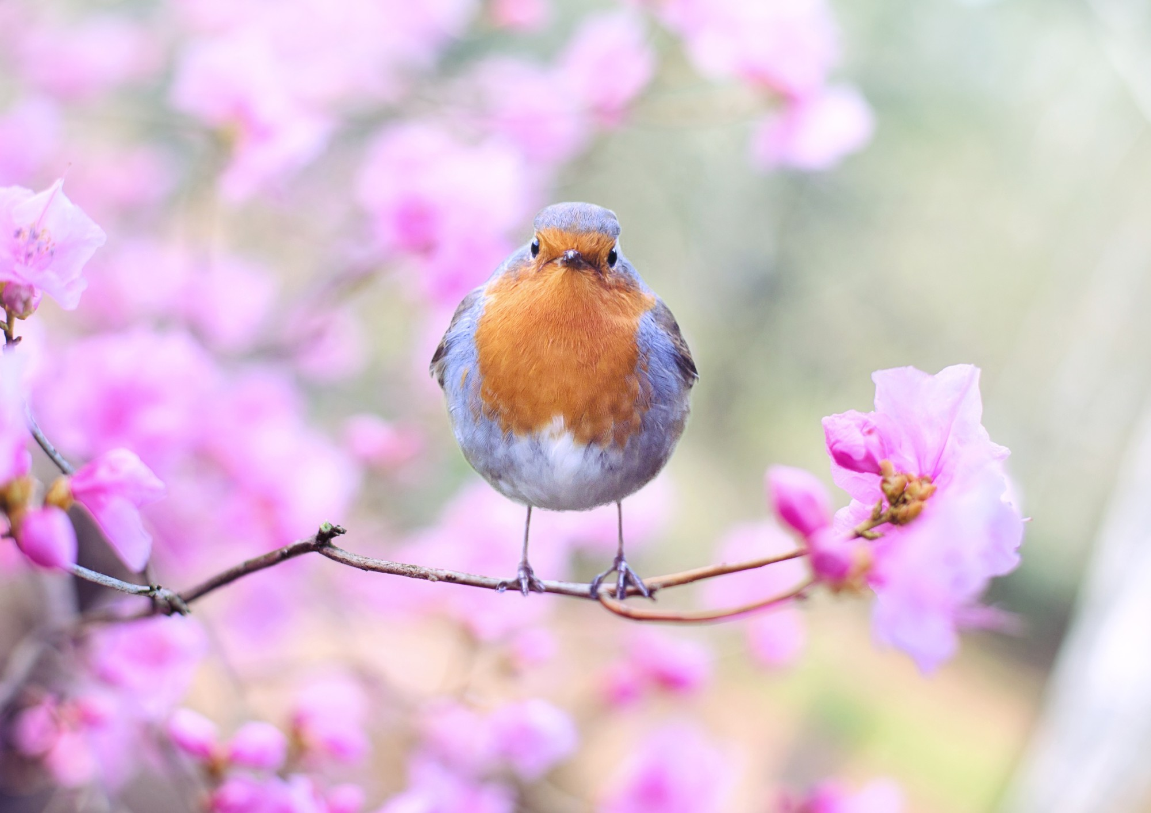

**Městská knihovna**

**Havířov**

**Program | novinky z knihovny**

**Duben**

**2025**

Výlet s tajenkou

Ve spolupráci s Petrou Nachtigallovou jsme spustili celoroční projekt Výlet s tajenkou, který přináší zábavu i poučení pro děti i dospělé. Účastníci se mohou vydat na tematický výlet plný hádanek a úkolů, který prověří jejich důvtip i znalosti. Herní plán je k dispozici ve všech pobočkách knihovny nebo si jej lze stáhnout z webových stránek.



**Pro děti**



**4. 4. od 14 do 17 hodin**

**Roboherna**

Přijďte si vyzkoušet nejen programovatelné roboty, ale i svět 3D tisku! Ukážeme vám, kde najít 3D modely zdarma, jak je připravit pro tisk a samotný proces tisku. Ideální pro všechny nadšence začátečníky.

**Půjčovna pro děti, Svornosti 2, Havířov-Město**

**9. 4. v 10 hodin**

Bookstart: Klapy klap

Dokáže dělat sklapovačky. Umí se proměnit v motýla, harmoniku nebo buben. Přijďte si hrát s knihou Klapy klap!Pro děti od 2 do 6 let.

U Jeslí 2, Havířov-Šumbark

**9. 4. v 9 hodin**

Ekolympiáda

Soutěž pro tříčlenná družstva žáků ZŠ (12-15 let), kteří se mohou těšit na zajímavé soutěže, testy, hry, kvízy, prezentace i praktické ukázky. Letošní téma zní *Příroda v Havířově*. Přihlásit se můžete na tel. čísle 597 317 225 nebo e-mailu seiferta@knih-havirov.cz do 5. 4. 2025.

**J. Seiferta 8, Havířov-Město**

**15. 4. v 16 hodin**

Jarní tvoření pro děti

Vyrobíme si velikonoční košíčky.

**J. Seiferta 8, Havířov-Město**

**23. 4. v 9.30 hodin**

Bookstart: Jaro klepe na dveře

S pohádkou, říkankami a tvořením probudíme jaro i zvířátka. Pro děti od 2 do 5 let. Rezervace na tel. 597 317 225 nebo e-mailu seiferta@knih-havirov.cz.

**J. Seiferta 8, Havířov-Město**

**23. 4. v 10 hodin**

Hmyzí kamarádi

Kdo se ukrývá v trávě? A kdo poletuje z jedné květiny na druhou? Přijď za námi objevit hmyzí svět! Nutná rezervace na e-mailu prodeti@knih-havirov.cz nebo tel. 597 317 223. Pro děti od 0 do 3 let.

Půjčovna pro děti, Šrámkova 2, Havířov-Podlesí

**30. 4. v 10 hodin**

Bookstart: **Č**arodějnice Hermína

Hermína je hravá čarodějnice. A zve všechny děti od 2 do 6 let, aby si přišly poslechnout pohádku, zahrát hry a něco pěkného si vyrobit. Rezervace na čísle 597 317 234 nebo e-mailu knihgs@knih-havirov.cz.

Gen. Svobody 14, Havířov-Šumbark

**Pro dospělé**



2. 4. v 17.30 hodin

Kineziologický kurz

Zveme na tradiční setkání příznivců kineziologie, jehož ústředním tématem jsou přednášky o štěstí. Kurz vede J. Mažgut.

Půjčovna pro dospělé, Svornosti 2, Havířov-Město

8. 4. v 16.30 hodin

Tři velikonoční vejce

Oblíbený workshop s Šárkou Dvořákovou. Cena kurzu je 250 Kč. Rezervace na tel. čísle 597 317 219 nebo e-mailu dospeli@knih-havirov.cz.

**Půjčovna pro dospělé, Šrámkova 2, Havířov-Podlesí**

10. 4. v 16 hodin

Monča: Tečkované mandalky

Budeme tvořit tečkované mandalky na plátně (7,5 cm x 7,5 cm). Lektorka Eva Walová. Cena kurzu 150 Kč. Rezervace na tel. 597 317 227 nebo e-mailu sucha@knih-havirov.cz.

**Hornosušská 2, Havířov-Prostřední Suchá**

**16. 4. v 18 hodin**

Izrael a Palestina očima historie

Literární pořad. Vystoupí Mgr. Milada Kaďůrková a herec Miroslav Rataj.

**Hudební oddělení, Svornosti 2, Havířov-Město**

**23. 4. v 10 hodin**

Posezení nad knihami

Tradiční knižní klub pro dospělé milovníky knih.

**Jeslí 2, Havířov-Šumbark**

24. 4. v 14.30 hodin

Klub seniorů: SwAP sazeniček

Havířovský Klub seniorů vás zve na společné setkání, SWAP sazeniček a posezení u kávy nebo čaje.

**Hornosušská 2, Havířov-Prostřední Suchá**

**24. 4. v 18 hodin**

Ovoce pro malou zahradu

Máte malou zahradu a chcete si užívat čerstvé ovoce po celý rok? Přijďte se inspirovat, jak vybrat správné odrůdy, efektivně využít prostor a zajistit si pestrou sklizeň i na malém pozemku. Dozvíte se tipy na pěstování, řez a péči o ovocné stromy a keře. Vstupné 50 Kč. Besedou vás provede Zdeněk Špíšek.

**J. Seiferta 8, Havířov-Město**

**24. 4. od 8 do 12.30 hod**

Knižní jarmark

Prodej použitých knih a časopisů pro děti i dospělé za symbolické ceny. Akce se koná v rámci Dne Země na nám. Republiky.

**Nám. Republiky, Havířov-Město**

**22.-26. 4. v provozní době**

Květinový Swap

Zapojte se do našeho květinového SWAPu. Máte-li doma přebytek rostlin či semínek, přineste je s sebou a vyměňte je za nové druhy, které vám padnou do oka. Můžete přinést semena, sazenice, celé rostliny do délky 50 cm nebo jen řízky a odkopky okrasných rostlin. Tato akce je skvělou příležitostí k obohacení vaší zahrady či bytu novými rostlinami.

**Pobočka Svornosti 2, Havířov-Město**

**29. 4. v 17 hodin**

# Proměny hornického kraje

Beseda o historii revíru a autorské čtení PhDr. JUDr. Vítězslava Urbance, PhD.

Expozice, Pavlovova 2, Havířov-Město

**výstavy**

**7. 4. v 18 hodin**

Okamžiky v čase

Na jubilejní 65. výstavu fotografií, která potrvá až do 30. 5. 2025, vás zvou členové Fotoklubu Havířov.

Půjčovna pro dospělé, Svornosti 2, Havířov-Město

Vzdělávání



**Od 3. 4. vždy v 9 hodin**

Kurz trénování paměti pro seniory

Nabízíme kurz trénování paměti pro začátečníky, který bude probíhat od 3. 4. do 5. 6. 2025. V průběhu 8 lekcí se začátečníci seznámí s různými technikami posílení paměti a prakticky si je vyzkouší. Kurz je dvouměsíční a probíhá každý čtvrtek od 9 do 10 hod. Zájemci se mohou hlásit v Oddělení pro dospělé na ulici Svornosti 2. Více informací na čísle 597 317 215. Počet míst je omezen. Účast je garantována po zaplacení kurzovného, které činí 200 Kč.

Půjčovna pro dospělé, Svornosti 2, Havířov-Město

Digitální odysea

V rámci projektu Digitální odysea nabízíme seniorům od 65 let individuální pomoc při ovládání chytrého telefonu nebo tabletu. Konzultaci si můžete domluvit osobně v Půjčovně pro dospělé na ulici Svornosti 2 nebo na telefonu 597 317 215.

Půjčovna pro dospělé, Svornosti 2, Havířov-Město